Программа для подготовки к ЕГЭ по информатике 2022

Информатика — это [наука](https://dic.academic.ru/dic.nsf/ruwiki/1628) о способах получения, накопления, хранения, преобразования, передачи, защиты и использования [информации](https://dic.academic.ru/dic.nsf/ruwiki/4939). Многие выбирают сдавать информатику потому что именно она открывает возможности к современным профессиям. Например, такие профессии как 3D-аниматор, 3D-дженереалист, BI архитектор, Big Data Analyst (специалист по анализу больших данных), ERP-программист, IT-директор и другие не менее важные профессии. И многие ученики 11го класса выбирают сдавать ЕГЭ по информатике чтобы в будущем работать на одной из этих профессий. Но бывает и так что ученики сталкиваются с трудностями при подготовке к ЕГЭ по информатике.

При подготовке к ЕГЭ я столкнулся с некоторыми проблемами. А вдруг не у меня одного возникли такие проблемы. Я провел опрос, и выяснил что трудности с подготовкой у многих. Я выявил эти проблемы и приступил к их решению. Моей целью стало написание собственной программы для подготовки к ЕГЭ по информатике на текущий год. Программу я буду писать на языке программирования python(питон) третьего поколения. Этот я зык я выбрал потому что он легко читаемый и он важная часть самого ЕГЭ второй части. Я начал разбираться с заданиями. Просмотрел многие сайты с разбором заданий, посетил многие вебинары, просмотрел множество видео с разбором заданий. Приступил к написанию.

Актуальность моего проекта заключается в том, что у учеников 11го класса, сдающих ЕГЭ по информатике возникают проблемы при подготовке. В написанной мной программе в одном месте собраны понятные объяснения всех заданий.

Цель моего проекта: Написать программу, которая поможет подготовиться к ЕГЭ по информатике 2022.

Задачи проекта:

* Выявить проблему;
* Придумать решение;
* Выбрать язык программирования;
* Собрать информацию;
* Понятно изложить ее в программу;
* Написать руководство к программе;

Этапы исследования:

* Разработка анкеты, проведение анкетирования;
* Выявление проблем в подготовке;
* Изучение демоверсий ЕГЭ по информатике 2022;
* Написание программы;
* Написание руководства к программе;

Методы исследования:

* Изучение статей и источников;
* Анкетирование;
* Разработка;

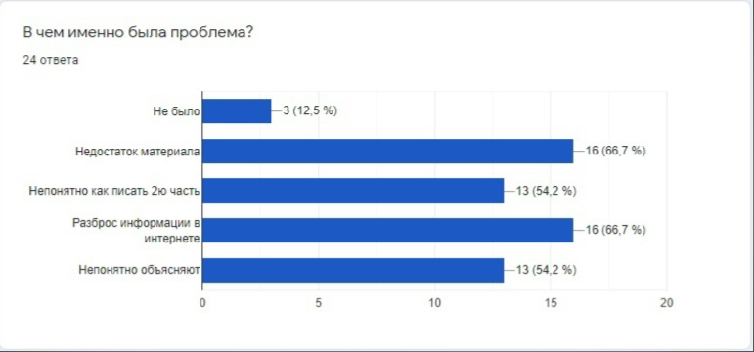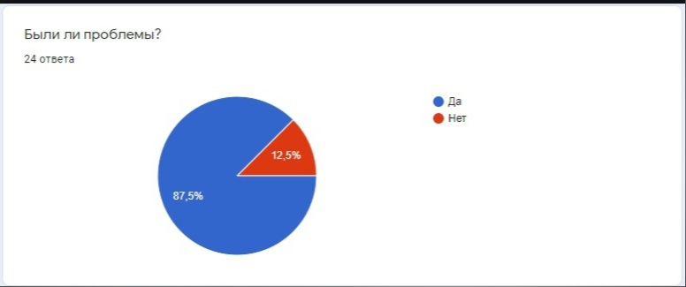Я решил провести опрос среди учеников, сдающих ЕГЭ по информатике, из некоторых школ.

По результатам анкетирования можно сделать вывод, что у большинства учеников возникают проблемы при подготовке к ЕГЭ по информатике. Моя программа решает такие проблемы: Недостаток материала (весь материал по всем заданиям собран в одну программу), трудности в написании второй части ЕГЭ по информатике (вторая часть подробно расписана в моей программе.) Код открыт для просмотра и решает некоторые задания.   
Самостоятельно нужно только вписать числовые данные.

Продукт проекта:

Программа, показывающая как решать какое-либо задание из ЕГЭ по информатике 2022, и по возможности проверить правильность решения.

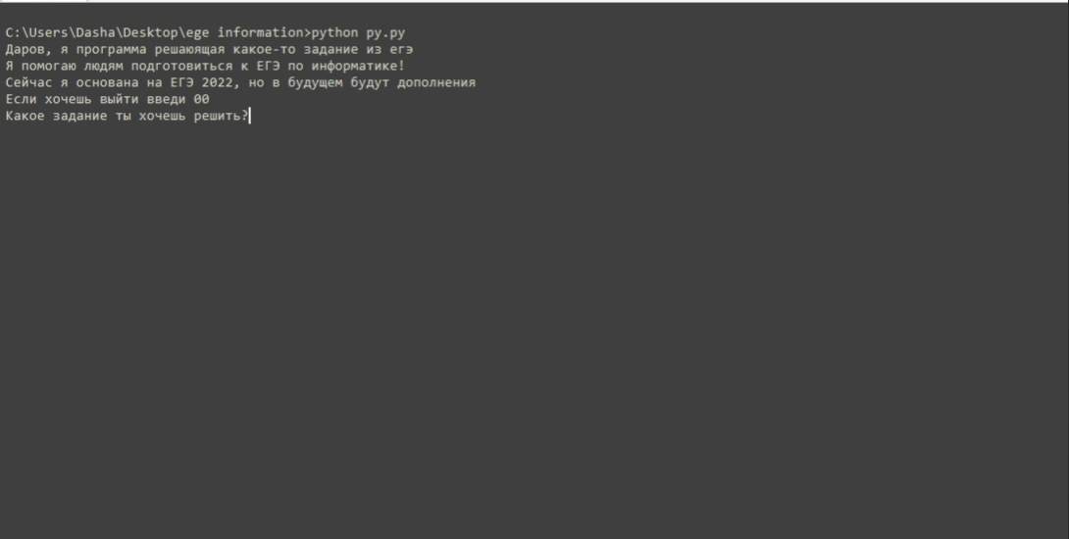Пример задания 22:

Моя программа написана на языке Python, он так же используется как язык программирования на выбор в ЕГЭ по информатике. Выше я предоставил скриншот запуска моей программы, ее функционал очень прост, нужно просто вводить те числа, которые она просит. Некоторые задания, где требуется написание кода, она может решить сама. При запуске программы, она приветствует пользователя и предлагает объяснение задания. В демоверсии ЕГЭ по информатике 2022 27 заданий. Я просмотрел множество разборов демоверсии, выбрал более понятные для изучения, дополнил их и вписал в свою программу, тем самым решил две проблемы (разброс данных в интернете, непонятность объяснения). Так же мой код разделен на две части: библиотека и функциональный файл. Это сделано для удобства чтения моего кода, тем самым решил еще одну проблему (подробно написана вторая часть и можно просмотреть код в файле biblia.py).

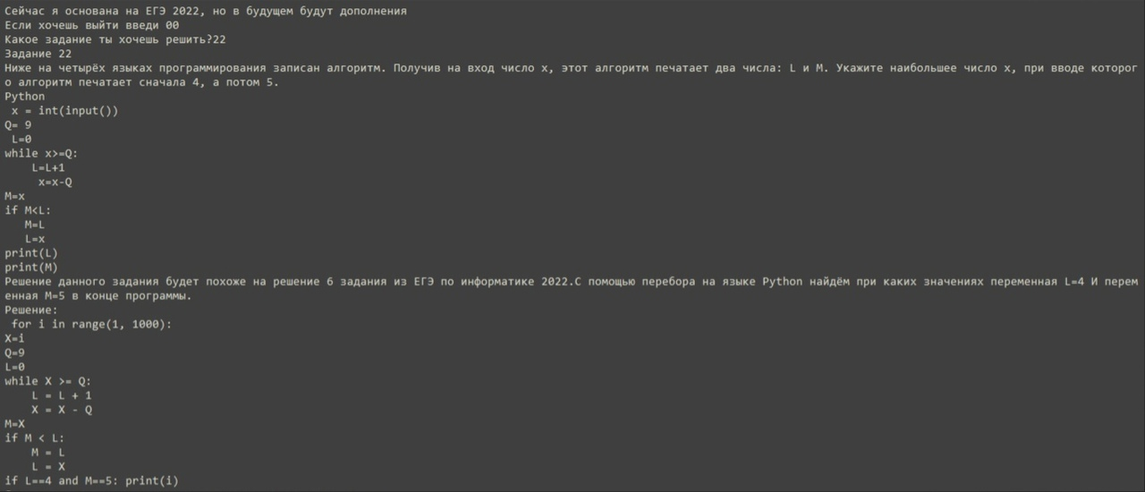Выше приложен скриншот 22 задания демоверсии ЕГЭ по информатике 2022 в моей программе. Все дословно расписано и, я считаю, вполне понятно. После того как вы закончите изучение, в этом случае, 22 задания, программа снова поприветствует вас и предложит продолжить изучение. Чтобы выйти из программы достаточно в поле ввода ввести «00», или просто закрыть ее.

Вывод: Я выявил проблемы. Придумал решение этих проблем. Написал программу. Моя программа работает стабильно. Облегчил первый запуск тем, что добавил к своей программе руководство и установочный файл Python.

Мою программу можно скачать на моем Git-Hub аккаунте по этой ссылке:

* <https://github.com/G0sp0diN69GG/EGE-information-2022>

Перед первым запуском программы прочитайте текстовой файл «ВНИМАНИЕ .txt» или прочтите руководство к программе ниже.

Руководство к программе:

Все файлы (py.py, biblia.py, ege.exe) должны находится в одной папке. Если на компьютере не установлен Python его следует установить, в приложение к программе есть программа установки python(python-3.9.7-amd64.exe), после установки python следует перезагрузить компьютер. Программа принимает все и только числовые значения! Не числовые значения приведут к ошибке программы, потребуется перезапустить программу.

Источники:

* <https://code-enjoy.ru/razbor_demoversii_ege_po_informatike_2022_ch5/>
* <https://code-enjoy.ru/razbor_demoversii_ege_po_informatike_2022_ch1/>
* <https://code-enjoy.ru/razbor_demoversii_ege_po_informatike_2022_ch1/>
* <https://code-enjoy.ru/razbor_demoversii_ege_po_informatike_2022_ch4/>
* https://dic.academic.ru/dic.nsf/ruwiki/1147